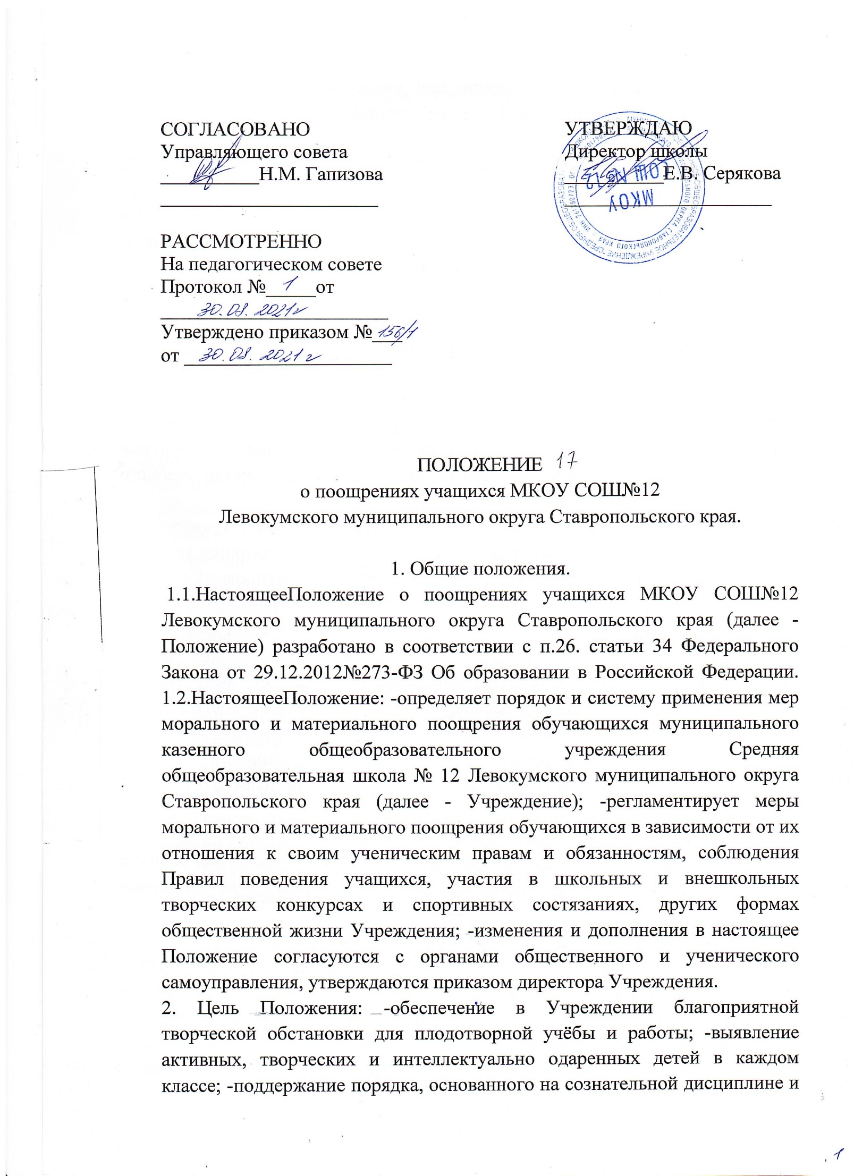конкурсах, олимпиадах, спортивных состязаниях, мероприятиях; поднятие престижа школы на международных, всероссийских, региональных, муниципальных олимпиадах, конкурах, турнирах, фестивалях, конференциях; -общественно-полезную деятельность и добровольный труд на благо школы и социума; -благородные поступки

3.2.Школа применяет следующие виды поощрений:

3.2.1.награждение похвальным листом, грамотой За отличные успехи в учении обучающихся 2-8, 10 классов при следующем условии: четвертные (полугодовые), годовые отметки 5 (отлично) по всем предметам учебного плана за текущий учебный год;

3.2.2.награждение выпускников 9, 11классов похвальной грамотой За особые успехи в изучении отдельных предметов при следующем условии: на уровне образования 5-9 классов все четвертные (полугодовые), годовые за каждый класс обучения, итоговая, экзаменационная отметки 5 (отлично) по данному предмету (9 класс), на уровне образования 10-11 классов все полугодовые (годовые), итоговая отметки 5 (отлично) и на государственной итоговой аттестации по данному предмету выпускник 11 класса набрал не менее 65 баллов; наличие вне учебные достижений в данной предметной области может быть дополнительным условием получения похвальной грамоты; 3.2.3.объявление благодарности;

3.2.4.награждение почетной грамотой, грамотой или благодарственным письмом;

3.2.5.награждение дипломом, свидетельством;

3.2.6.награждение ценным подарком или денежной премией (при наличии спонсорских средств или средств, получаемых от платных образовательных услуг);

3.2.7.награждение благодарственным письмом родителей;

3.2.8.занесение портрета обучающегося на стенд Гордость школы; 3.2.9.выдвижение обучающегося для публикации материала о нём в российской энциклопедии Одарённые дети - будущее России, для награждения премией Президента Российской Федерации и другими премиями, для участия в муниципальном конкурсе Лучший ученик; 3.2.10.ходатайство о поощрении обучающегося в выше стоящие органы; 3.2.11. обеспечение бесплатной путевкой в летний оздоровительный лагерь; 3.2.12. обеспечение пригласительным билетом на Новогодние мероприятия (новогодняя ёлка губернатора Ставропольского края, новогодняя благотворительная ёлка главы Левокумского муниципального района).

4. Выдвижение

4.1.Для награждения похвальным листом За отличные успехи в учении, похвальной грамотой За особые успехи в изучении отдельных предметов классный руководитель предоставляет ведомость отметок. Решение о награждении принимает Педагогический совет, директор школы закрепляет решение Педагогического совета в приказе.

4.2.Другие поощрения применяются директором по представлению Педагогического совета, или Совета обучающихся, или Совета родителей, или Управляющего совета, или классного руководителя, а также в соответствии с положениями о проводимых в школе конкурсах, предметных олимпиадах, мероприятиях, акциях и соревнованиях и объявляются в приказе по школе.

5.Принципыприменения поощрений.

5.1.Применение мер поощрения, установленных в Учреждении, основано на следующих принципах: единства требований и равенства условий применения поощрений для всех обучающихся; широкой гласности; - поощрения исключительно за личные заслуги и достижения; стимулирования эффективности и качества деятельности; взаимосвязи системы морального и материального поощрения.

6. Бланки наградных документов.

6.1. Похвальный лист, грамота За отличные успехи в учении и похвальная грамота За особые успехи в изучении отдельных предметов оформляется на бланках специального образца, его выдача фиксируется в книге учёта выдачи похвальных листов и похвальных грамот.

6.2. Благодарность, благодарственное письмо, почётная грамота, грамота, диплом, свидетельство оформляется на типографском бланке или бланке, самостоятельно изготовленном Учреждением, в произвольной форме, заверяется подписью директора Учреждения и печатью Учреждения, ставится дата